Modellierung

Beim Entwickeln einer Datenbank (Datenbank-Design) bildet man einen Teil der Welt, der für eine bestimmte Aufgabenstellung relevant ist, auf den Computer ab. Hier handelt es sich also um einen **Modellbildungs**-**Prozess**, wie er in allen Wissenschaften in irgendeiner Form üblich ist.

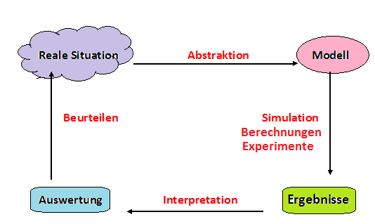

*Modellbildungs-Prozess*

Die Wirklichkeit ist heute in so vielen Bereichen so komplex geworden, dass der menschliche Denkapparat nicht mehr ausreicht, um die Systeme, deren Teil wir selber sind, fehlerfrei zu begreifen. Die einzige Möglichkeit hier überhaupt einen Ansatz zum Begreifen zu finden, besteht darin, sich ein Modell zu entwerfen.

Modell

*Ein* ***Modell*** *ist eine beziehungserhaltende Darstellung oder Beschreibung eines Ausschnittes der Wirklichkeit mit den Mitteln einer natürlichen oder künstlichen Sprache. Bei der Modellbildung kommt es zur Abstraktion, Idealisierung und vor allem Komplexitätsreduzierung.*



*Realität Modell*

**Aufgabe 1**

Was für Modelle kennt ihr? Sammelt möglichst vielfältige **Beispiele** aus unter-schiedlichen Bereichen und notiert diese.

**Aufgabe 2**

Erstellt ein Modell, das den *Ausleihvorgang in einer Bücherei* darstellt.

Dazu müsst ihr Euch zunächst mit den folgenden Fragen beschäftigen:

* Welche **Objekte** der realen Welt (Personen, Gegenstände) sind für den Ausleihvorgang von Bedeutung?
  + *die Person, die etwas entleiht 🡪 Entleiher*
  + *das, was der Entleiher entleiht 🡪 Buch, CD, DVD usw.*
  + *…*
* Wie könnte man diese Objekte **klassifizieren**? (Bildung von übergeordneten Klassen)
  + *z.B. Buch, CD, DVD 🡪 Medium*
* Welche **Eigenschaften** müssen jeweils berücksichtigt werden?
  + *Jeder Entleiher hat einen Vor- und Nachnamen, eine Adresse…*
  + *Jedes Medium hat einen Titel, einen Hersteller…*
* Welche **Beziehungen** bestehen zwischen den Klassen?
  + *Ein Entleiher entleiht ein Medium*

Das Ergebnis dieser Vorüberlegungen kann in verschiedenen Darstellungsformen notiert werden. Die einfachste Form sind **MindMaps**.

Ergänzt die folgende MindMap, indem Ihr Eure Überlegungen zu den obigen Fragen einarbeitet.Dazu habt ihr zwei Möglichkeiten: entweder direkt hier auf Papier oder elektronisch mit dem Programm FreeMind.

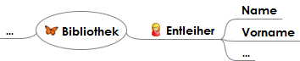

**Aufgabe 3**

Eine weitere, häufig verwendete Darstellungsform für die ersten Überlegungen im Modellierungsprozess sind sog. Entity-Relationship-Diagramme.

Recherchiert zu diesem Thema (auch Entity-Relationship-Modell, ERM) und findet heraus, wie man dabei vorgeht. Erstellt ein **Glossar** mit den wichtigsten Bestandteilen (Entitäten, Attribute, Beziehungen) von ERM.

Wendet dieses Wissen auf das Bibliotheksbeispiel aus Aufgabe 2 an und erstellt dabei ein **Entity-Relationship-Diagramm** für. Auch hier habt ihr zwei Möglichkeiten: entweder direkt auf dem Zettel oder elektronisch mit dem Programm „Dia“.

